2013年七市联考数学试题(理工类)（B卷）
参考答案
一、选择题： CABAB DCBAD
二、填空题：11. 12. 13.（Ⅰ） （Ⅱ）
14.（Ⅰ）（Ⅱ） 15. 16.$5−\sqrt{2}$
（注：填空题中有两个空的，第一个空2分，第二个空3分）
三、解答题
17.解：（Ⅰ）
$2\text{sin}\left(2A+\frac{π}{6}\right)+3=4$ ……………3分
∴$2\text{sin}\left(2A+\frac{π}{6}\right)+3=4$的最小正周期$2\text{sin}\left(2A+\frac{π}{6}\right)+3=4$ ……………4分
由$2\text{sin}\left(2A+\frac{π}{6}\right)+3=4$得$2\text{sin}\left(2A+\frac{π}{6}\right)+3=4$
∴$2\text{sin}\left(2A+\frac{π}{6}\right)+3=4$的单调递增区间为$2\text{sin}\left(2A+\frac{π}{6}\right)+3=4$ ……………6分
（Ⅱ）由$2\text{sin}\left(2A+\frac{π}{6}\right)+3=4$得$2\text{sin}\left(2A+\frac{π}{6}\right)+3=4$，$\text{sin}\left(2A+\frac{π}{6}\right)=\frac{1}{2}$
∵ ∴ ∴$2A+\frac{π}{6}=\frac{5π}{6}$ , ……………8分
法一：又 ，
∴当时，最大为 ……………12分
法二：即
；当且仅当时等号成立。 ……………12分
18.解：（Ⅰ）由题意，即
解得，∴ ……………2分
又，即 ……………4分
解得 或（舍）∴ ……………6分
（Ⅱ）由（Ⅰ）知
∴ ① ……………8分
又，
∴ ②…11分
由①②可知 ……………12分
19.解：（Ⅰ）证：连结DB₁ 、DC₁ ∵四边形DBB₁D₁为矩形，M为D₁B的中点 ……2分
∴M是DB₁与D₁B的交点，且M为DB₁的中点
∴MN∥DC₁，∴MN∥平面DD₁C₁C ……………4分
（Ⅱ）解：四边形为矩形，B.C在A₁A₂上，B₁.C₁在上，
且BB₁∥CC₁∥$A_{1}A_{1}'$，A₁B = CA₂ = 2，，
∴∠BDC = 90° ……………6分
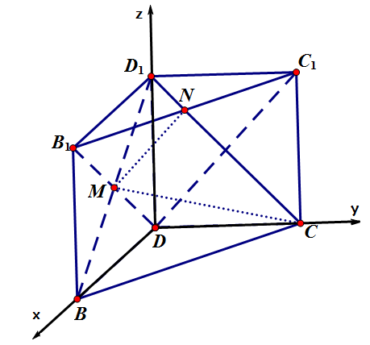
以DB、DC、DD₁所在直线分别为x.y.z轴建立直角坐标系，则
D(0，0，0)，B(2，0，0)，C(0，2，0)，D₁(0，0，)，B₁(2，0，)，C₁(0，2，)
点M、N分别为D₁B和B₁C₁的中点，∴
设平面D₁MN的法向量为m = (x，y，z)，则
$\begin{aligned}\left\{(x，y，z)⋅(1，−2，\frac{λ}{2})=0 | \right.\end{aligned}$，
令x = 1得：
即 ……………8分
设平面MNC的法向量为n = (x，y，z)，则
，令z = 1得：
即 ……………10分
∵二面角D₁－MN－C为直二面角 ∴m⊥n，故，解得：
∴二面角D₁－MN－C为直二面角时，． ……………12分
20.解：（Ⅰ）这$k_{\text{GM}}⋅k_{\text{GN}}=\frac{1}{3}$人的月平均收入为$k_{\text{GM}}⋅k_{\text{GN}}=\frac{1}{3}$
$k_{\text{GM}}⋅k_{\text{GN}}=\frac{1}{3}$ （百元） ……………4分
（Ⅱ）根据频率分布直方图可知
$k_{\text{GM}}⋅k_{\text{GN}}=\frac{1}{3}$的人数为$k_{\text{GM}}⋅k_{\text{GN}}=\frac{1}{3}$人
$k_{\text{GM}}⋅k_{\text{GN}}=\frac{1}{3}$的人数为$k_{\text{GM}}⋅k_{\text{GN}}=\frac{1}{3}$人 ……………6分
$k_{\text{GM}}⋅k_{\text{GN}}=\frac{1}{3}$的所有取值可能为$k_{\text{GM}}⋅k_{\text{GN}}=\frac{1}{3}$
…… ……10分
∴$k_{\text{GM}}⋅k_{\text{GN}}=\frac{1}{3}$的分布列为
$$k_{\text{GM}}⋅k_{\text{GN}}=\frac{1}{3}$$ | $$k_{\text{GM}}⋅k_{\text{GN}}=\frac{1}{3}$$ | $$k_{\text{GM}}⋅k_{\text{GN}}=\frac{1}{3}$$ | $$k_{\text{GM}}⋅k_{\text{GN}}=\frac{1}{3}$$ | $$k_{\text{GM}}⋅k_{\text{GN}}=\frac{1}{3}$$
$$k_{\text{GM}}⋅k_{\text{GN}}=\frac{1}{3}$$ | $$k_{\text{GM}}⋅k_{\text{GN}}=\frac{1}{3}$$ | $$k_{\text{GM}}⋅k_{\text{GN}}=\frac{1}{3}$$ | $$k_{\text{GM}}⋅k_{\text{GN}}=\frac{1}{3}$$ | $$k_{\text{GM}}⋅k_{\text{GN}}=\frac{1}{3}$$
∴$g^{'}(t)=\frac{\frac{t}{t+1}−\text{ln}(t+1)}{{\left(t+1\right)}^{2}}$ ……………12分
21.解：（Ⅰ）∵，∴，$h(t)$ ……………1分
又$t>0$ 则直线的方程为 ① ……………2分
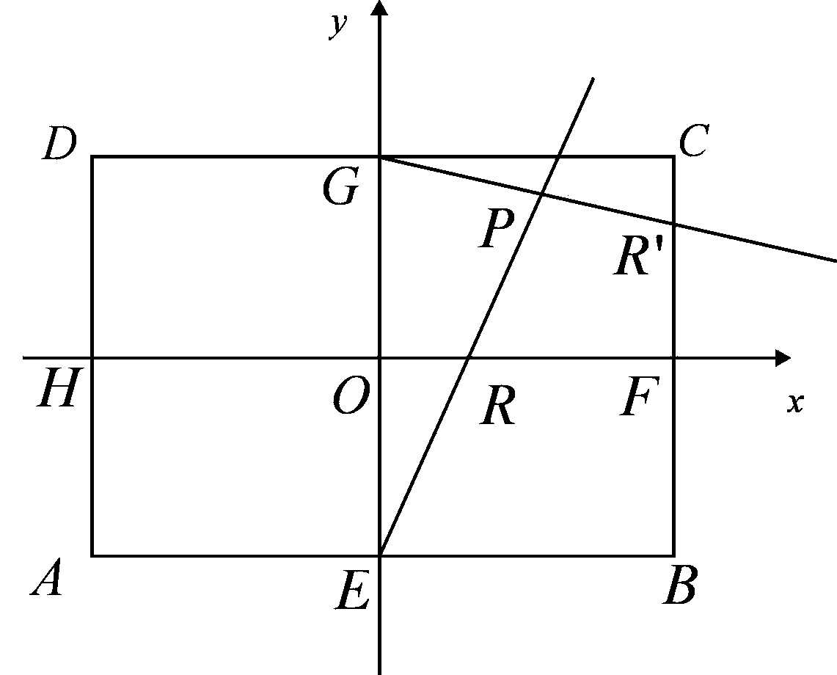
又 则直线$g(t)$的方程为 ②
由①②得
∵
∴直线与的交点在椭圆上 ……………4分
（Ⅱ）①当直线$k_{\text{GM}}⋅k_{\text{GN}}=\frac{1}{3}$的斜率不存在时，设$k_{\text{GM}}⋅k_{\text{GN}}=\frac{1}{3}$
不妨取$k_{\text{GM}}⋅k_{\text{GN}}=\frac{1}{3}$ ∴$k_{\text{GM}}⋅k_{\text{GN}}=\frac{1}{3}$ ,不合题意……………5分
②当直线$k_{\text{GM}}⋅k_{\text{GN}}=\frac{y_{1}−1}{x_{1}}⋅\frac{y_{2}−1}{x_{2}}=\frac{k^{2}x_{1}x_{2}+k\left(b−1\right)\left(x_{1}+x_{2}\right)+{\left(b−1\right)}^{2}}{x_{1}x_{2}}=\frac{2}{3}$的斜率存在时，设$k_{\text{GM}}⋅k_{\text{GN}}=\frac{y_{1}−1}{x_{1}}⋅\frac{y_{2}−1}{x_{2}}=\frac{k^{2}x_{1}x_{2}+k\left(b−1\right)\left(x_{1}+x_{2}\right)+{\left(b−1\right)}^{2}}{x_{1}x_{2}}=\frac{2}{3}$ $k_{\text{GM}}⋅k_{\text{GN}}=\frac{y_{1}−1}{x_{1}}⋅\frac{y_{2}−1}{x_{2}}=\frac{k^{2}x_{1}x_{2}+k\left(b−1\right)\left(x_{1}+x_{2}\right)+{\left(b−1\right)}^{2}}{x_{1}x_{2}}=\frac{2}{3}$
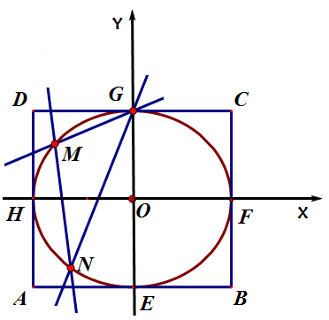
联立方程$k_{\text{GM}}⋅k_{\text{GN}}=\frac{y_{1}−1}{x_{1}}⋅\frac{y_{2}−1}{x_{2}}=\frac{k^{2}x_{1}x_{2}+k\left(b−1\right)\left(x_{1}+x_{2}\right)+{\left(b−1\right)}^{2}}{x_{1}x_{2}}=\frac{2}{3}$ 得
$$k_{\text{GM}}⋅k_{\text{GN}}=\frac{y_{1}−1}{x_{1}}⋅\frac{y_{2}−1}{x_{2}}=\frac{k^{2}x_{1}x_{2}+k\left(b−1\right)\left(x_{1}+x_{2}\right)+{\left(b−1\right)}^{2}}{x_{1}x_{2}}=\frac{2}{3}$$
则$k_{\text{GM}}⋅k_{\text{GN}}=\frac{y_{1}−1}{x_{1}}⋅\frac{y_{2}−1}{x_{2}}=\frac{k^{2}x_{1}x_{2}+k\left(b−1\right)\left(x_{1}+x_{2}\right)+{\left(b−1\right)}^{2}}{x_{1}x_{2}}=\frac{2}{3}$
$x_{1}+x_{2}=\frac{−6\text{kb}}{1+3k^{2}}，x_{1}⋅x_{2}=\frac{3b−3}{1+3k^{2}}$ …………7分
又$k_{\text{GM}}⋅k_{\text{GN}}=\frac{y_{1}−1}{x_{1}}⋅\frac{y_{2}−1}{x_{2}}=\frac{k^{2}x_{1}x_{2}+k\left(b−1\right)\left(x_{1}+x_{2}\right)+{\left(b−1\right)}^{2}}{x_{1}x_{2}}=\frac{2}{3}$
即$S_{Δ\text{GMN}}=\frac{1}{2}\left|\text{AT}\right|⋅\left|x_{1}−x_{2}\right|=4\sqrt{3}⋅\frac{\sqrt{3k^{2}−8}}{1+3k^{2}}$
将$x_{1}+x_{2}=\frac{−6\text{kb}}{1+3k^{2}}，x_{1}⋅x_{2}=\frac{3b−3}{1+3k^{2}}$代入上式得$b^{2}+2b−3=0$
解得$b=−3$或$b=1$（舍）
∴直线过定点$S_{Δ\text{GMN}}=\frac{1}{2}\left|\text{AT}\right|⋅\left|x_{1}−x_{2}\right|=4\sqrt{3}⋅\frac{\sqrt{3k^{2}−8}}{1+3k^{2}}$ ……………10分
∴$|\text{MN}|=\sqrt{1+k^{2}}|x_{1}−x_{2}|$，点$G$到直线$\text{MN}$的距离为$d=\frac{4}{\sqrt{1+k^{2}}}$
∴$S_{△\text{GMN}}=\frac{1}{2}|\text{MN}|⋅d=2|x_{1}−x_{2}|=2\sqrt{(x_{1}+x_{2})^{2}−4x_{1}x_{2}}=4\sqrt{3}⋅\frac{\sqrt{3k^{2}−8}}{1+3k^{2}}$
由$b=−3$及$Δ>0$知：$3k^{2}−8>0$，令${\left(S_{Δ\text{GMN}}\right)}_{\text{max}}=\frac{2\sqrt{3}}{3}$ 即${\left(S_{Δ\text{GMN}}\right)}_{\text{max}}=\frac{2\sqrt{3}}{3}$
∴${\left(S_{Δ\text{GMN}}\right)}_{\text{max}}=\frac{2\sqrt{3}}{3}$ 当且仅当${\left(S_{Δ\text{GMN}}\right)}_{\text{max}}=\frac{2\sqrt{3}}{3}$时，${\left(S_{Δ\text{GMN}}\right)}_{\text{max}}=\frac{2\sqrt{3}}{3}$……13分
22、解：（Ⅰ） --- 1分
由的判别式
①当即时，恒成立，则在单调递增 ……2分
②当时，在恒成立，则在单调递增 ……3分
③当时，方程的两正根为
则在单调递增，单调递减，单调递增
综上，当时，只有单调递增区间
当时，单调递增区间为，
单调递减区间为 …… 5分
（Ⅱ）即时，恒成立
当时，在单调递增 ∴当时，满足条件 …7分
当时，在单调递减
则在单调递减
此时不满足条件
故实数的取值范围为 …… 9分
（Ⅲ）由（2）知，在恒成立
令 则 …… 10分
∴ …… 11分
又
∴ ……13分
∴ …… 14分

注：解答题中，若有不同解法，只要思路清晰，解法正确，请酌情给分。

